Ch 8 – zápis oxidy (úkol č. 11)
Ahoooj!
Tak snad jsme trochu pochopili názvosloví oxidů…..
Ale nebojte, určitě se k tomu ještě vrátíme a procvičíme (a 100% až se vrátíme do školy).
Dnes si pouze doplníte k oxidům do sešitu zápis ohledně některých zástupců oxidů.
……………………………………………………………………………………………………………………………………….
zápis:
OXID UHLIČITÝ CO₂
Výskyt: ve vzduchu (0,03 % )
Výroba: vzniká při dokonalém spalování paliv
kvašením ovocné šťávy
v laboratoři – rozkladem vápence
Vlastnosti: bezbarvý plyn, nedýchatelný, nehořlavý, těžší než vzduch
Využití: chladící látka, sycení nápojů (sodastream), hasící přístroje

OXID UHELNATÝ CO
Výskyt: vzniká nedokonalým spalováním paliv (např. zemního plynu)
součást cigaretového kouře
spalovací motory aut
Vlastnosti: prudce jedovatý plyn bez zápachu a bez barvy
Využití: paliva vyráběná z uhlí ( vodní plyn, generátorový plyn)

OXID SIŘIČITÝ SO₂
Výskyt: součást kouře, vzniká hořením síry
(při spalování např. hnědého uhlí)
Vlastnosti: jedovatý plyn, dráždivý zápach, nehořlavý, bezbarvý
Využití: výroba kys. sírové
dezinfekce sudů, sklepů (tzv. síření)
bělení např. bavlny

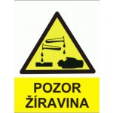
OXID VÁPENATÝ CaO (= pálené vápno)
Výskyt: vyrábí se rozkladem vápence ve vápenkách
CaCO₃ CaO + CO₂
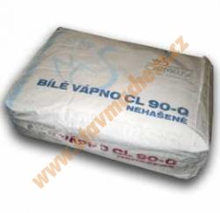
Vlastnosti: bílá pevná látka, silná žíravina, leptá pokožku
Využití: stavebnictví – pálené vápno
výroba hašeného vápna, cementu

OXID KŘEMIČITÝ SiO₂ (= křemen)
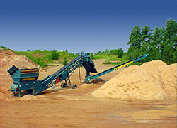
Výskyt: v přírodě jako nerost křemen, součást písku, žuly
vlastnosti: těžko tavitelná pevná látka, odolná vůči kyselinám
Využití: stavebnictví
výroba skla

OXID HLINITÝ AL₂O₃ (= korund)
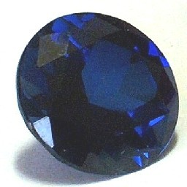
= v přírodě jako nerost korund
- odrůdy smirek, safír (modrý), rubín (červený)
- po diamantu druhá nejtvrdší látka

Mějte se!!!!

